

KinderUni an der TH Köln

Wilkommen!

Wir werden heute über Musik, Computern, Programmierung und Elektronik lernen.

Dazu benötigen wir viele Werkzeuge!

Raspberry Pi x 1

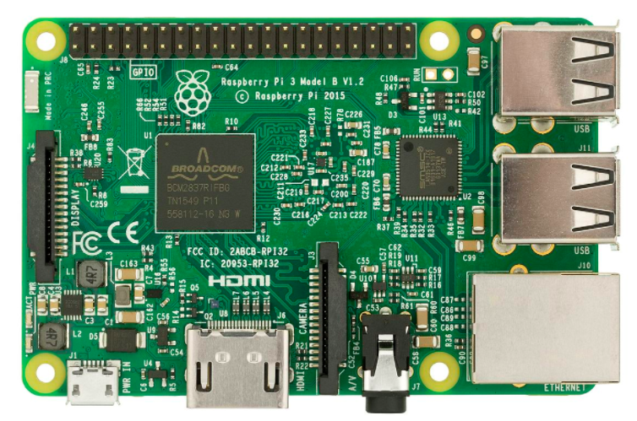

Bildschirm x 1

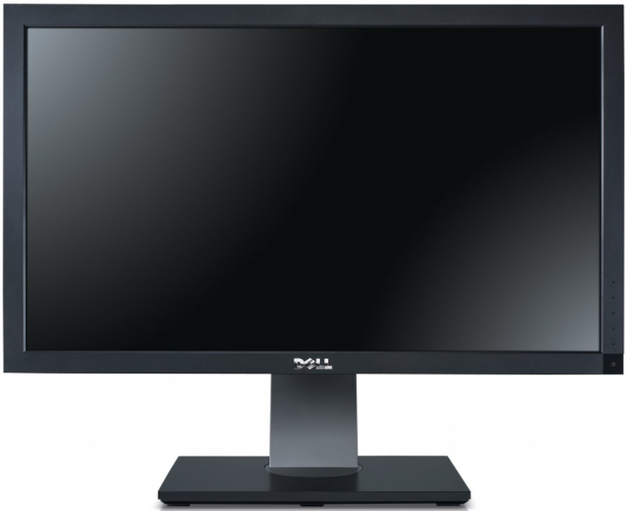

Maus x 1

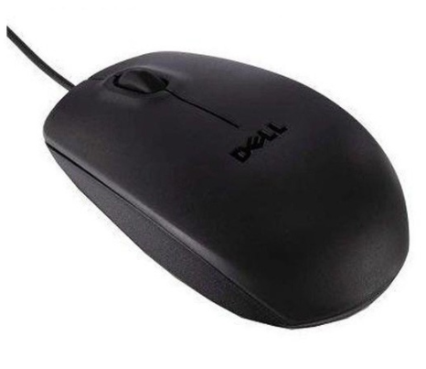

Tastatur x 1

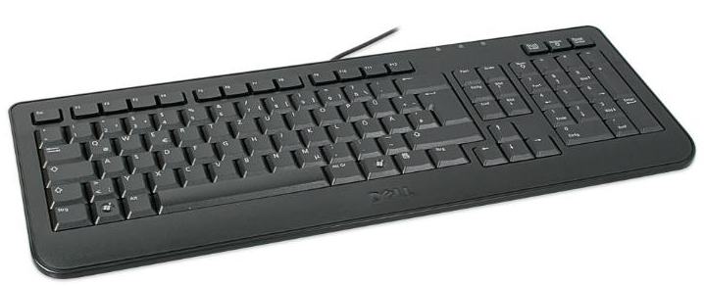

Lautsprecher/Kopfhörer x 1

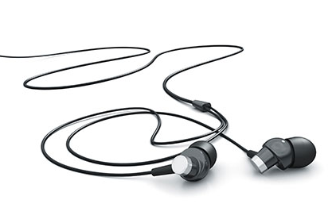

Viele Bananen/Äpfel x 8

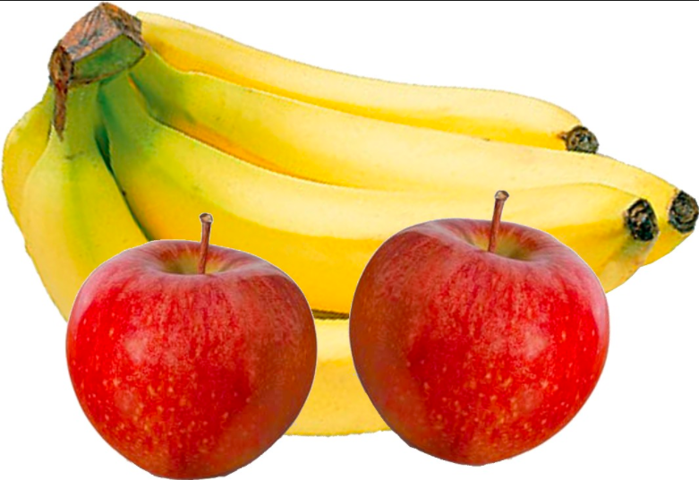

Capacitive HAT x 1

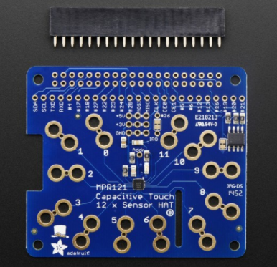

Krokodilklemmen x 8

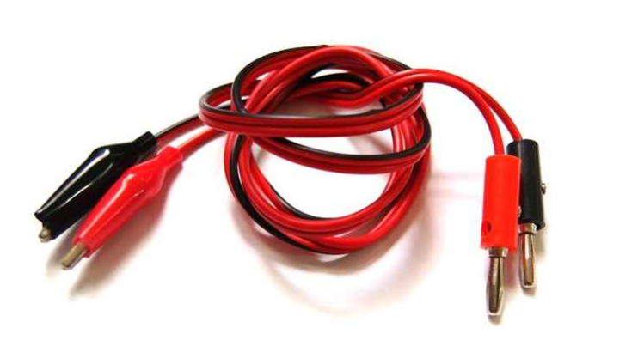

Scratch



Gehirn

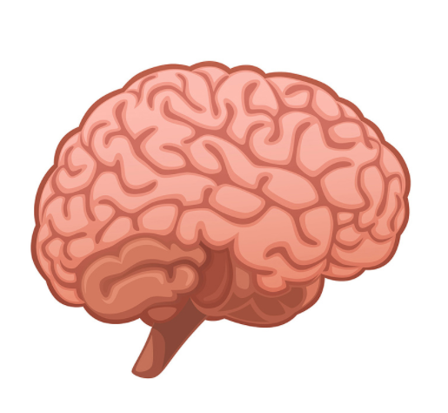

**Was wir wissen müssen:**

Der Raspberry Pi

Der Raspberry Pi ist – auch wenn es auf den ersten Blick gar nicht so aussieht – ein vollwertiger Computer. Du kannst damit Texte schreiben, ins Internet gehen, Spielen spielen oder Filme ansehen.

Und du kannst den Raspberry Pi programmieren - das geht sogar viel leichter als auf dem PC, weil alle dafür notwendigen Werkzeugen bereits vorinstalliert sind und einfachere, verständliche Programmiersprachen verwendet werden. Python, das dem Raspberry Pi seinen Namen gegeben hat, und vor allem Scratch sind deutlich leichter zu erlernen als C++ und Java, die sich unter Profiprogrammierern auf dem PC durchgesetzt haben.

Note (Musik)

Jede Musik Note die unsere Ohren hören entsprechen eine bestimmte Frequenz.

Je höher die Frequenz desto grösere Tonhöhe

Jedes Instrument spielt die Noten anders. Aber mit einem Computer können wir jede Note reproduzieren ohne ein echtes Instrument unter der Annahme, dass wir es dem Computer richtig befehlen.

Elektrische Kapazität

Die elektrische Kapazität ist eine physikalische Größe. Die Fähigkeit einer Sachen, Energie zu speichern, nennt man Kapazität und dass können wir mit dem Capacitive HAT messen.

Wir alle und alle die Sachen haben eine bestimmte Kapazität und wenn wir etwas anfassen, ändert sich unsere Kapazität

**Fruchte Piano**

1. Wir fangen mit einer Arbeitsstation mit einem Raspberry Pi, Maus, Tastatur und Capacitive HAT bereits angeschlossen.
2. Wir klicken auf dem Terminal Knopf ober links.



1. Wir bekommen ein neues Fenster dass so aussieht:

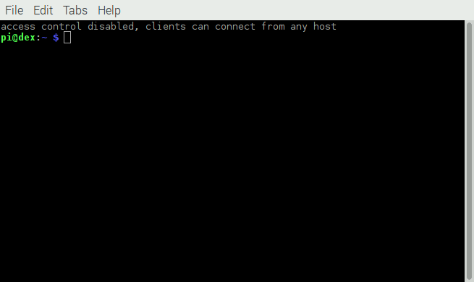

1. Da tippen wir folgendes ein:

timidity –Ia &

und Enter.

Das erlaubt uns Musik mit dem Raspberry Pi zu machen

1. Danach tippen wir folgendes ein.

sudo piopiod

und enter

Diese zwei Befehle erlauben uns die Sensorik von dem Raspberry Pi zu nutzen.

1. Jetzt finden wir reichende Fruchte für unsere Noten

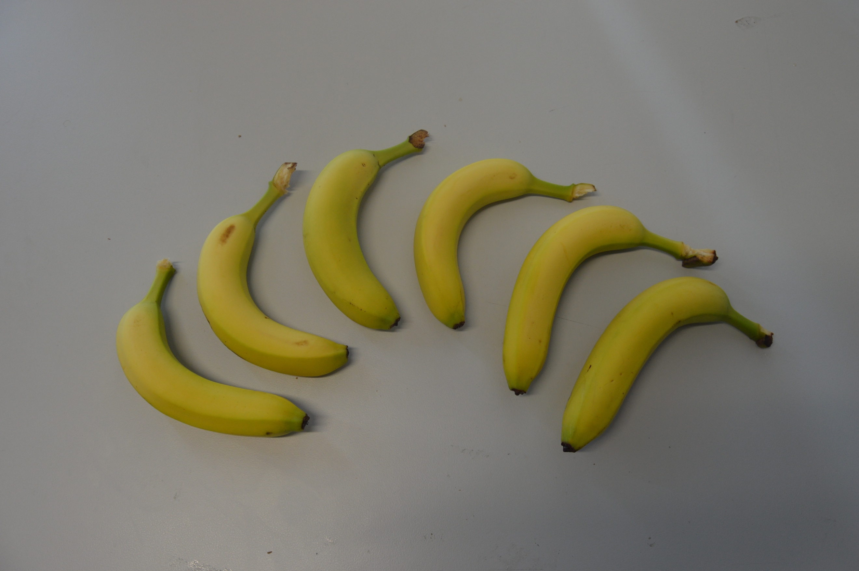

1. Für jede Frucht, benötigen wie ein Krokodilklemmen

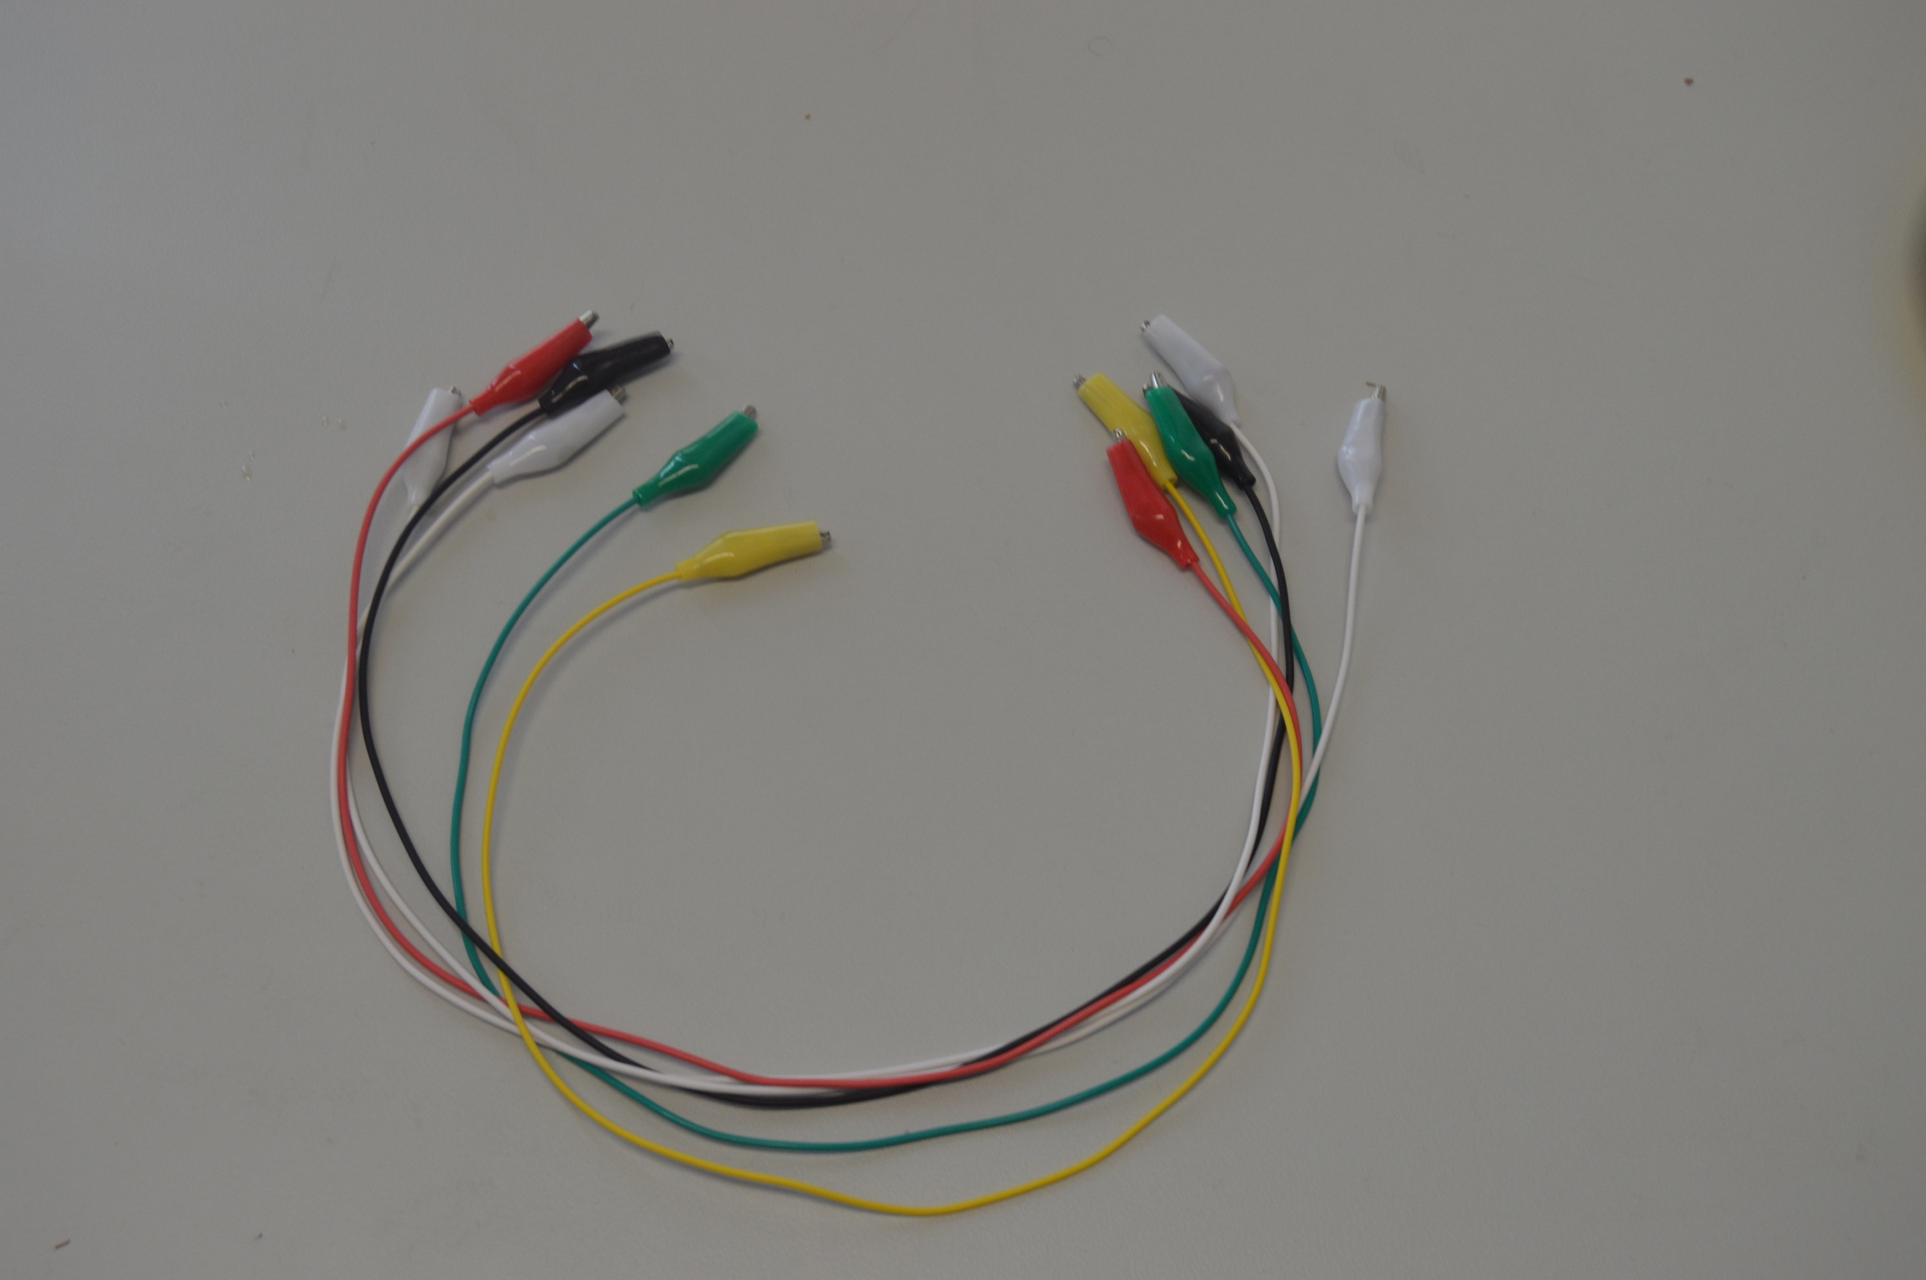

1. Jetzt stecke wir ein Ende des Kabels zu jeder Frucht

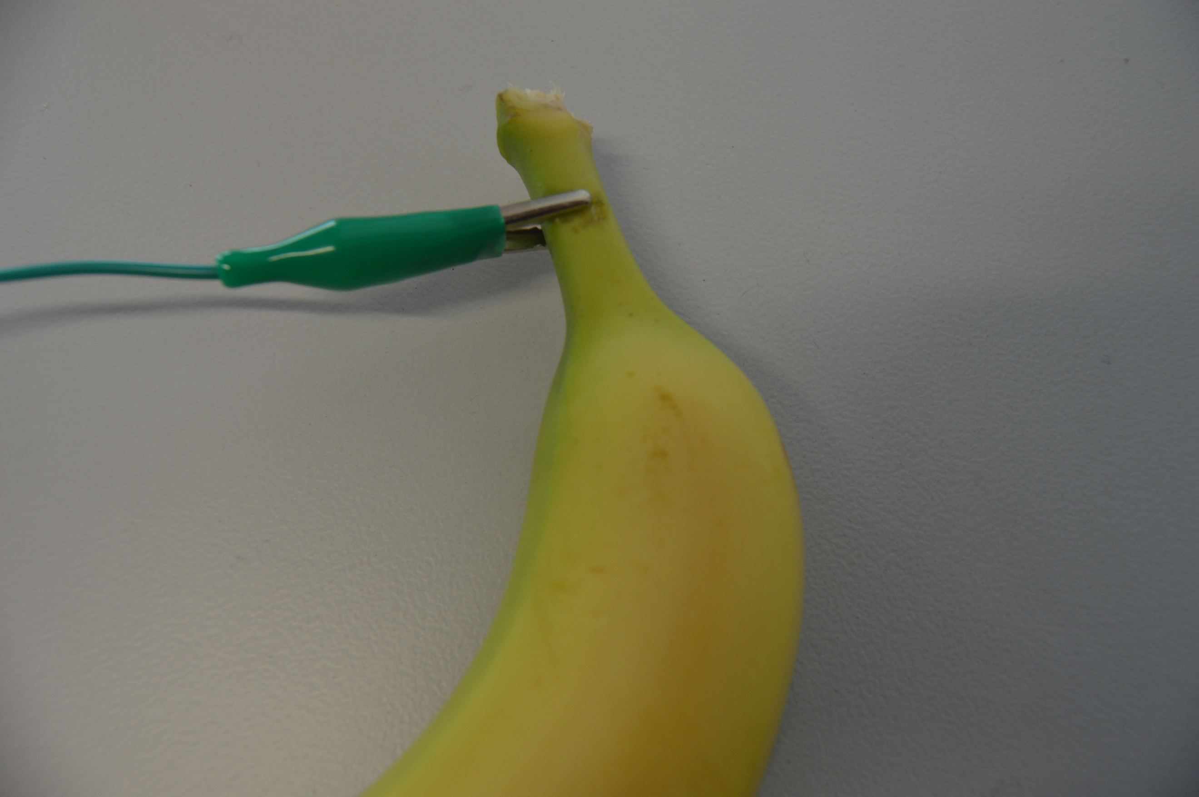

1. Das andere Ende des Kabels soll in den „8“ locher in der Raspberry Pi Platine.

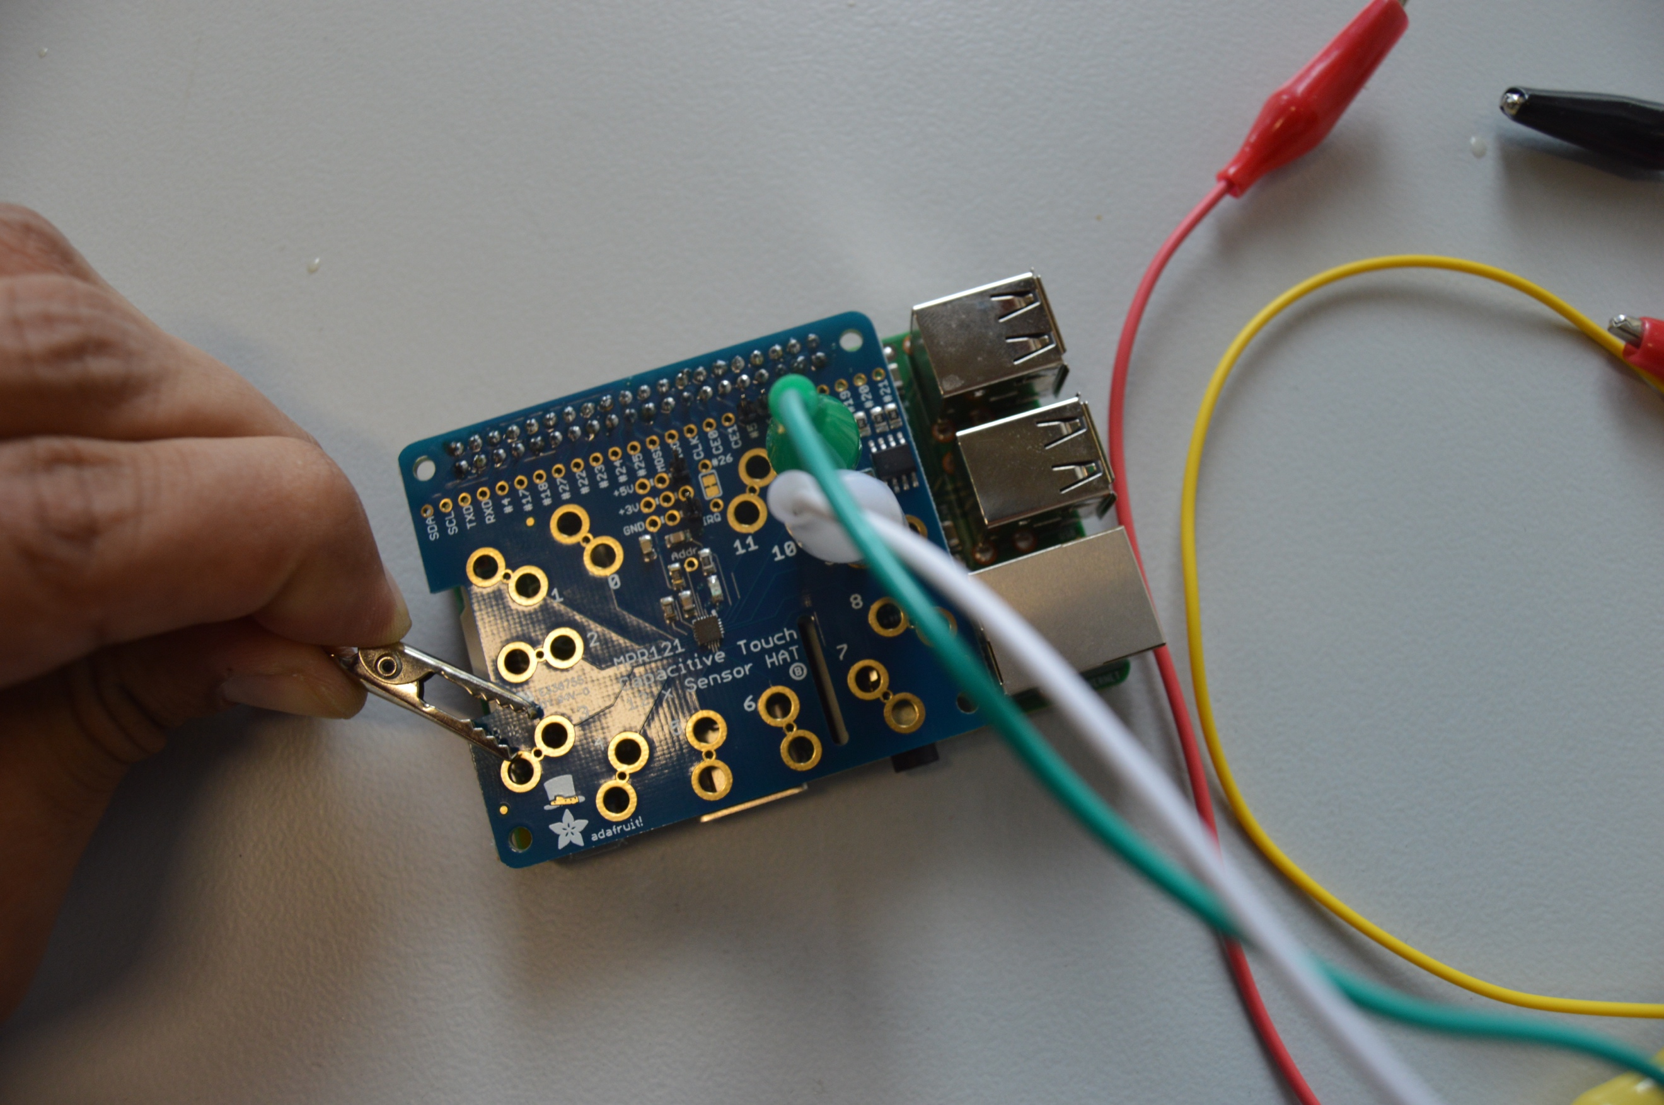

1. Am ende unser Setup sollte so aussehen:

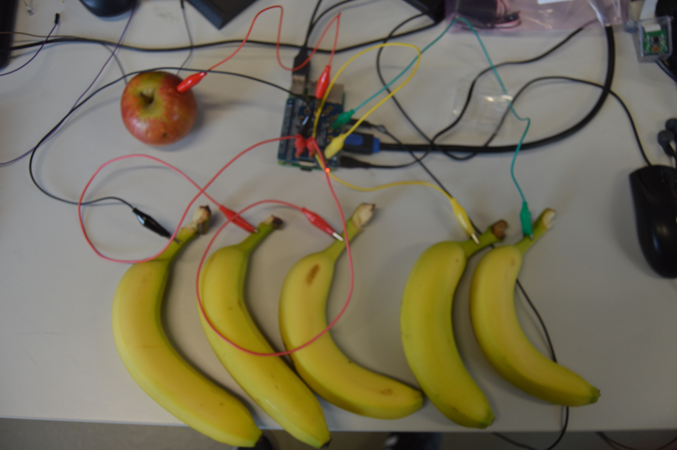

1. Danach können wir unser Programm zum laufen bringen mit

sudo python bananaPiano.py

1. Nun können wir mit den Parametern spielen um neue Instrumente und Tone zu bekommen
2. Wir müssen auf dem Schrank klicken



Als Ergebnis kriegen wir ein neues Fenster. Dies ist das Dateiexplorer.

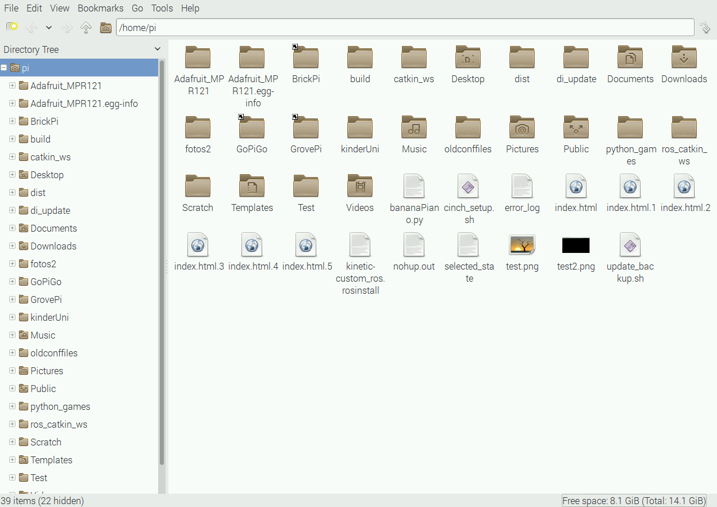

1. Wir suchen und machen Rechtklick auf der Datei „bananaPiano.py“

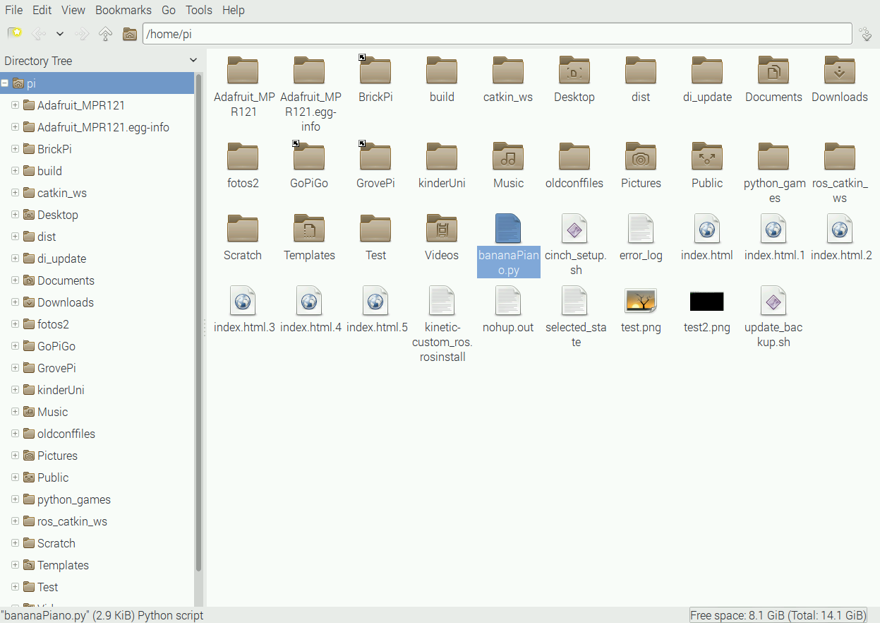

Und wählen das Program „Python 2 IDLE“

1. Der Raspberry Pi öffnet dann ein neues Fenster. Wir scrollen bis dem Ende der Datei runter und finden die folgende Linie:

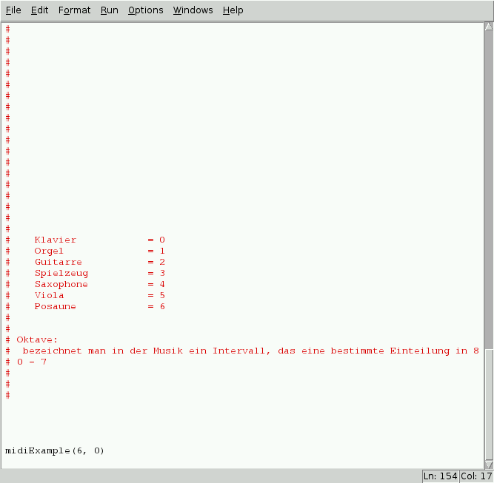

Der Name der Function ist midiExample und in den Klammern schicken wir die sogenannten Parameter.

Der erste ist die Nummer des Instruments. Wir können eine des folgenden Instrumentes wählen.



zB. Um ein Orgel zu spielen, anstatt midiExample(6,0), müssen wir midiExample(1,0) schreiben

Das zweite Parameter ist die Oktave auf der unsere Piano anfängt. Wir können eine Nummer zwischen null und Sieben schicken.



zB. Um mit der dritten Oktave unser Orgel zu spielen, anstatt midiExample(1,0) müssen wir midiExample(1,2) schreiben.

1. Nachdem wir die richtigen Parameter gewählt haben, müssen wir auf File und danach auf Save klicken

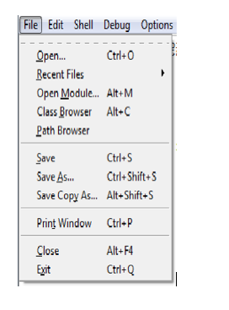

1. Um unsere neuen Parameter zu testen müssen wir zurück zu der Terminal gehen und noch einmal den Befehl

sudo python bananaPiano.py

schreiben und Enter drücken

Frage:

Stimmen die Musiknoten?

Wie konnten wir das testen?

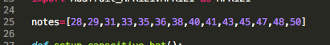

**Scratch Piano**

1. Wir klicken auf dem Scratch logo das auf dem Desktop zu finden ist



1. Das öffnet das folgende Fenster

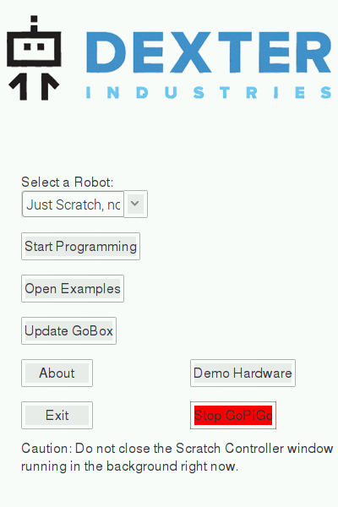

1. Wir lassen die Parameter so und clicken auf Start Programming. Das folgende Fenster wird gezeigt:

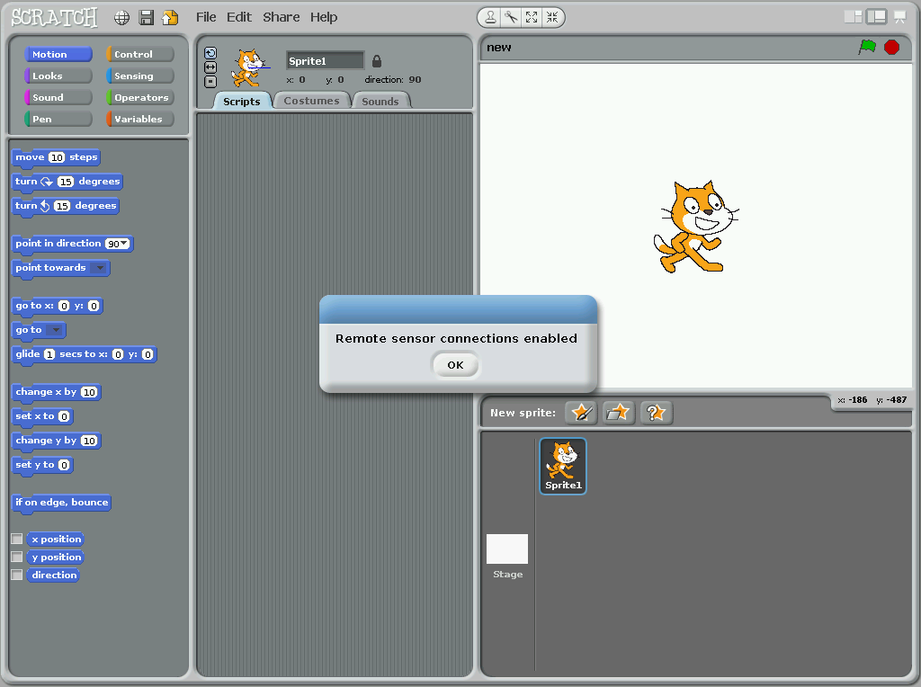

1. Wir klicken auf OK
2. An der rechten Seite haben wir ein Fenster mit verschiedenen Elementen



Heute werden wir mit den Control/Soundelementen Arbeiten

1. Unter Control haben wir folgende Werkzeuge

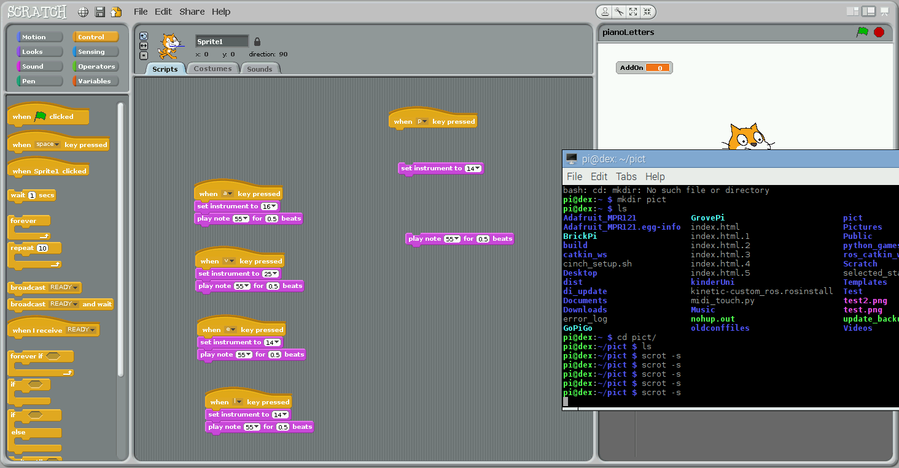

Kurvige Elemente mit einem Hut bezeichnen den Anfang eines Befehls



Die anderen Elementen sind Stackblocks die gestapelt werden können



1. Unter Sounds haben wir folgende Elemente

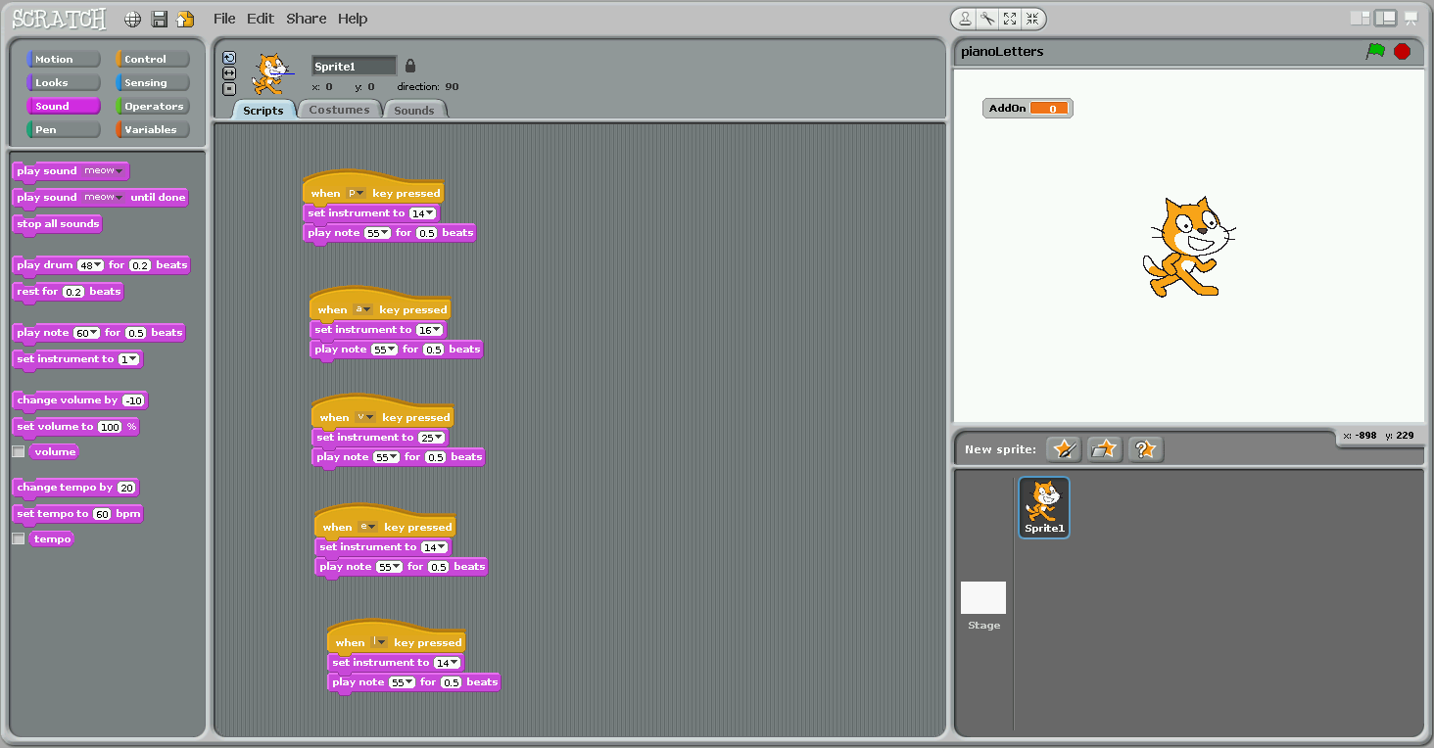

Diese Elemente dürfen gestapelt werden

1. Wir können die Funktionalität jedes Element ändern wenn wir auf die Felder klicken

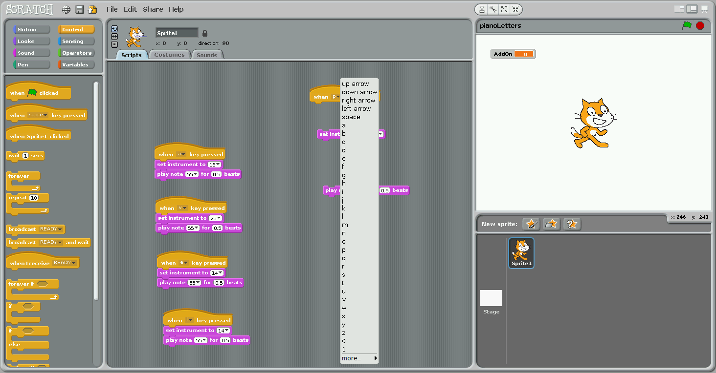

1. Wenn wir die Sound und Control Elemente kombinieren um größere Strukturen zu erstellen

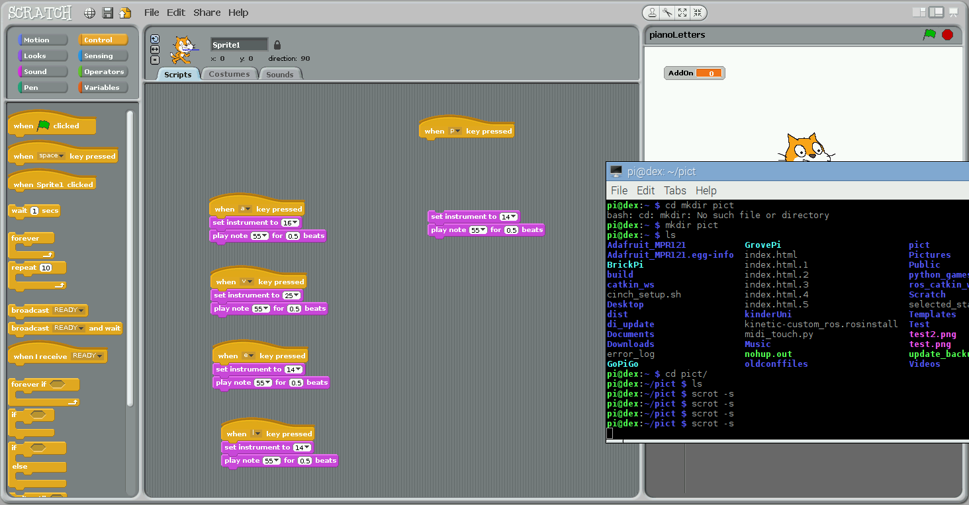

1. Nun versuchen wir ein Klavier zu erstellen in den die Tasten in unserer Tastatur sich befinden

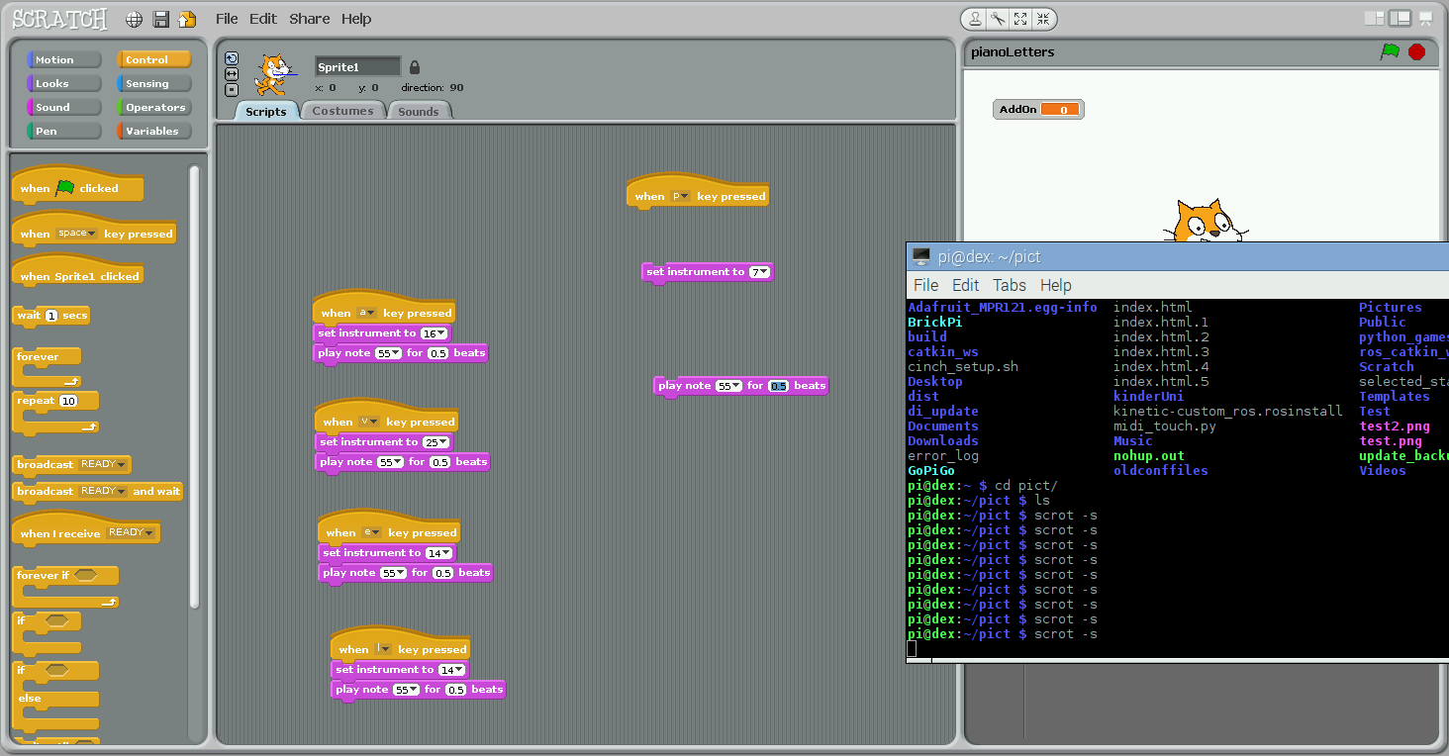

1. Nun versuchen wir ein Klavier zu erstellen in den die Tasten in unserer Tastatur sich befinden

Wir sollen nicht vergessen neue Instrumente zu probieren

